PILOT-E 2021 – Kriterier og evaluering

Generell informasjon
Grunnlaget for vurdering av søknaden er som følger:
- elektronisk søknadsskjema
- prosjektbeskrivelse (mal)
- budsjett (mal)
- CV for sentrale prosjektdeltakere
- bedriftsopplysninger (mal)
- intervju (kun utvalgte prosjekter)

Behandlingsprosedyre
Søknaden vil bli behandlet av PILOT-Es programledelse, samt av fageksperter.
Først gjøres det en forvurdering av om søknaden tilfredsstiller formelle krav. Søknadene vil deretter bli behandlet i en to-trinns prosess.
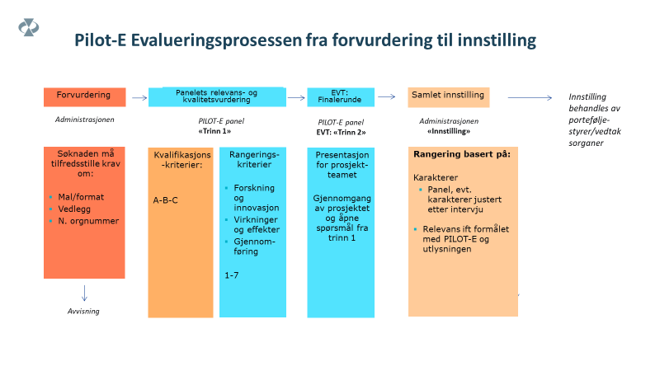
Første trinn omfatter følgende vurderinger basert på søknaden med vedlegg. Det foretas innledningsvis en vurdering av hvorvidt prosjektet er kvalifisert som et PILOT-E prosjekt - se kvalifiseringskriterier. I tillegg vil søknaden bli vurdert i henhold til fastsatte rangeringskriterier. Vurderingen vil bli foretatt av et PILOT-E panel bestående av representanter fra Enova, Innovasjon Norge og Forskningsrådet, samt relevante nasjonale fageksperter.
I andre trinn vil de høyest rangerte prosjektene bli invitert til å presentere prosjektet for PILOT-E panelet og eksterne eksperter.
Intervjuene gjennomføres i Oslo eller digitalt 20., 21. og eventuelt 22. oktober. Det forutsettes at søkere kan delta på en av aktuelle datoene.

PILOT-Es felles administrasjon, som består av representanter for virkemiddelaktørene (Forskningsrådet, Innovasjon Norge, Enova og Gassnova), beslutter hvilke av prosjektene som gis status som PILOT-E prosjekt. Bevilgende organer i Forskningsrådet og Innovasjon Norge vedtar koordinert på samme tidspunktet hvilke prosjekter som skal få bevilgning, mens Enova samtidig bekrefter en intensjon om finansiering når løsningen skal demonstreres eller tas i bruk for første gang av en egnet bruker. Merk at støtte fra Enova er betinget at demonstrasjonsprosjektet selvstendig oppfyller kriteriene for støtte, og at det vil gjøres en egen beregning av støttebeløp når demonstrasjonsprosjektet er klart for beslutning.

Kriterier

Forvurdering
I forvurdering vurderes de formelle kravene i utlysningen:
- Søker har norsk organisasjonsnummer.
- Søknaden følger format og krav til vedlegg.
- Søknaden er innenfor utlyst tema.

Kriterier for kvalifisering av PILOT-E-prosjekter (vurderes i trinn 1)
Søknadene vil bli vurdert i henhold til nedenstående kvalifikasjonskriterier. Søknader som ikke tilfredsstiller kvalifikasjonskriteriene vil bli avslått.
Kvalifikasjonskriterier:
- Søker har norsk organisasjonsnummer.
- Prosjektet gjennomføres i Norge og vil bidra til næringsutvikling i Norge.
- Prosjektet er innenfor tematikken i utlysningen.
- Søker har beskrevet en strategi og plan for å ta løsningen til markedet.
- Søker involverer kunder og brukere i utvikling av løsningen.
- Finansieringen fra PILOT-E vil være utløsende for at prosjektet blir satt i gang.

Kriterier for rangering av kvalifiserte PILOT-E-prosjekter (vurderes i trinn 1)
Søknader som tilfredsstiller kvalifikasjonskriteriene vil bli rangert i henhold til følgende rangeringskriterier:

Forskning og innovasjon
Innovasjonsgrad
Innovasjonshøyde er et uttrykk for hvor original og nyskapende ideen er, sammenliknet med eksisterende løsninger, i et internasjonalt perspektiv. Med innovasjon forstås verdiskapende fornyelse, og den planlagte løsningen må derfor være bedre/billigere/enklere enn dagens alternativer.
Panelet skal vurdere det foreslåtte prosjektet i forhold til:
- Konkurrerende løsninger på markedet
- Alternative måter å løse problemet på
Innovasjonsområder:
- Nye eller forbedrede teknologier/løsninger/tjenester
- Nye eller forbedrede prosesser
- Nye forretningsmodeller

Forskningsgrad og forskningens innovasjonsrelevans
Forskningsgrad er et uttrykk for i hvilken grad prosjektet frembringer ny kunnskap av betydning for den faglige utviklingen innen de feltene som forskningen omfatter. Det skal også vurderes i hvilken grad prosjektets forskningsresultater er relevant for målsettingen med prosjektet. Det må fremgå av søknaden at prosjektet har kunnskap om status på forskningsfeltet.
Forskningsgraden vurderes i forhold til disse punktene:
- Forskningens bidrag til faglig utvikling
- Forskningens relevans for innovasjonen
- Demonstrert kunnskap om status på forskningsfeltet

Virkninger og effekter
Nytteverdi for omstillingen til lavutslippssamfunnet
Nytteverdi for omstillingen til lavutslippssamfunnet er et uttrykk for hvilken betydning prosjektet vil ha for samfunnet (samfunnsøkonomisk nytte) utover nytteverdien/gevinstpotensialet for partnerne i prosjektet, sett i lys av den nødvendige omstillingen som samfunnet må gjennom. Søker skal sørge for at potensialet i størst mulig grad er kvantifisert. Det skal forutsettes at prosjektet og realiseringen blir vellykket.
Det skal vurderes:
  - Potensial for mer effektiv energiutnyttelse og/eller klimagassreduksjon når løsningen realiseres i markedet.
  - Om løsningen er dokumentert betydelig bedre enn beste tilgjengelige teknologi
  - Hvorvidt prosjektet adresserer problemstillinger som kan gi tydelig bidrag til omstillingen til et lavutslippssamfunn
  - Hvorvidt prosjektet har samfunnsnytte ut over klima- og energigevinst – sammenliknet med konkurrerende løsninger
- Når relevant: potensial for reduksjon i eller lave nye infrastrukturkostnader
- Når relevant: potensial for nye samfunnsnyttige energirelaterte tjenester

Verdiskapingspotensial for bedriftspartnere
Verdiskapingspotensial for bedriftspartnere er et uttrykk for de forventede økonomiske gevinstene for bedriftspartnerne etter gjennomført industrialisering og kommersialisering.
Det skal vurderes om prosjektet vil bidra til varig økt økonomisk lønnsomhet i bedriften og styrket konkurransekraft.

Potensialet skal vurderes opp mot de samlede kostnadene for hele denne perioden (dvs. også utover FoU-prosjektets varighet og kostnader). Det skal forutsettes at realiseringen blir vellykket. Verdiskapingspotensialet kan fremkomme som:
- Ny omsetning
- Reduserte kostnader
- Økning eller opprettholdelse av konkurranseevne

Gjennomføring
Gjennomføringsevne
Gjennomføringsevne er et uttrykk for i hvilken grad samarbeidspartnerne samlet sett anses å kunne gjennomføre PILOT-E-prosjektet på en god måte.
- Bedriftene/konsortiet har tilstrekkelig faglig, organisatorisk og teknologisk kompetanse og kapasitet til å gjennomføre prosjektet og kommersialisere løsningen når den er ferdig
- Bedriftene har tilfredsstillende eierskap, styre og ledelse.
- Prosjektet er godt forankret i strategier og hos styre/ ledelse.
- Bedriftene har en realistisk plan for fullfinansiering av prosjektet
- Prosjektet fremstår gjennomførbart ut fra:
  - Prosjektplan, inklusiv arbeidspakker, fremdriftsplan og leveranser
  - Tydelig forankring hos og involvering av sluttbruker
  - Plan for risikohåndtering
  - Plan for involvering av regulatoriske myndigheter (hvis relevant)
  - Håndtering av immaterielle rettigheter (hvis relevant)
  - Plan for innhenting av evt. offentlige tillatelser, dersom dette ikke er på plass
  - Målbare milepæler
  - Budsjett og ressursinnsats

Realisering og spredning av innovasjonen
Plan for realisering av innovasjonen er et uttrykk for i hvilken grad realisering og spredning av innovasjonen ut over PILOT-E-prosjektet fremstår som gjennomførbart ut fra disse punktene:
  - Det er sannsynliggjort et definert marked for løsningen, både nasjonalt og internasjonalt. Markedet bør være kvantifisert så langt det er mulig.
  - Bedriftene/konsortiet har en realistisk plan og gode forutsetninger for å nå et definert marked
  - Bedriftene/konsortiet har en troverdig forretningsmodell for prosjektet og for videre spredning av innovasjonen

